**Hướng dẫn cài đặt, cấu hình và cách sử dụng Eclipse**

**1. Download và cài đặt Eclipse.**

**1.1. Download**

Đầu tiên chúng ta vào trang chủ để tải về Eclipse:[https://www.eclipse.org/downloads/?](https://freetuts.net/huong-dan-cai-dat-cau-hinh-va-cach-su-dung-eclipse-1026.html" \o " " \t "https://freetuts.net/_blank).

Bạn chọn Download Packages để vào màn hình download Eclipse.

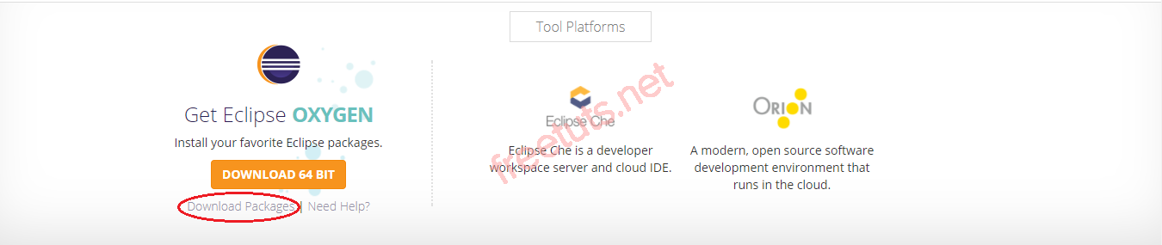

Sau đó bạn vào **Eclipse IDE for Java EE Developers** và chọn phiên bản 32 bit hay 64 bit tùy thuộc vào phiên bản hệ điều hành mà bạn đang dùng. Ở đây tôi chọn phiên bản 64 bit. Ngoài ra, bạn có thể thấy ở góc phải của màn hình có mụcMore Downloads bao gồm các phiên bản khác của Eclipse như Neon, Mars...

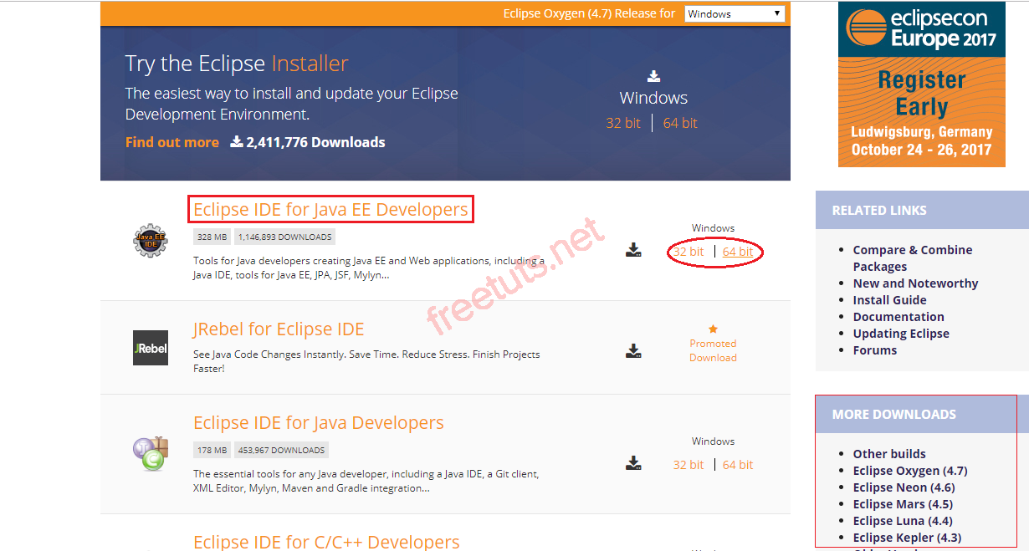

Sau khi bạn chọn vào phiên bản cần dùng thì màn hình sau sẽ xuất hiện, các bạn nhấn vào nút Download để bắt đầu tải về Eclipse.

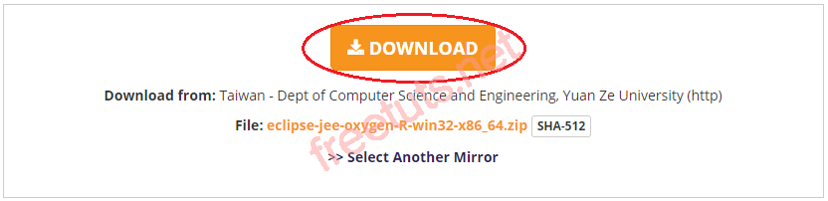

Chúng ta chọn ổ đĩa để lưu file Eclipse. Kết quả sau khi tải về như sau:

IMG_259

**1.2. Cài đặt**

Đến đây, chúng ta đã hoàn thành bước tải về. Bây giờ, chúng ta sẽ tiến hành cài đặt Eclipse thông qua trình tự như sau:

**Bước 1**: Tiến hành giải nén file nén Eclipse vừa tải về. Kết quả giải nén sẽ thu được như sau:

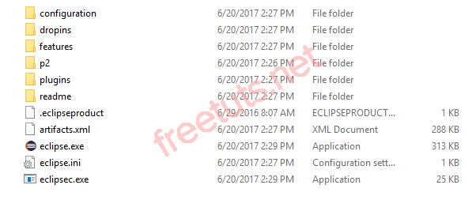

**Bước 2**: Kích chuột phải vào**eclipse.exe** và chọn Open hoặc chúng ta có thể nhấp đôi chuột vào file này để mở file cài đặt lên.



Hộp thoại Eclipse Launcher xuất hiện. Trong ô **Workspace** chúng ta sẽ chọn đường dẫn trỏ tới thư mục lưu Workspace (Workspace ở đây là một thư mục để lưu trữ tập tất cả các Project mà chúng ta tạo ra trên Eclipse). Bạn có thể chọn vào **Use this as the default and do not again** để mỗi khi khởi động Eclipse lên thì hộp thoại này sẽ không xuất hiện nữa:

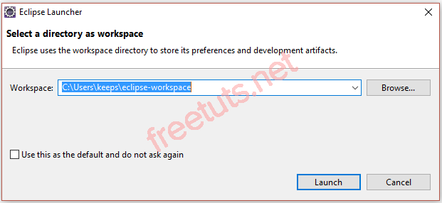

Chọn Launch để tiến hành cài đặt Eclipse.Quá trình cài đặt đang diễn ra:

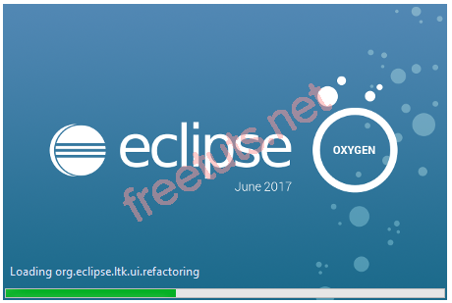

Khi quá trình cài đặt hoàn tất thì chúng ta sẽ thấy giao diện ban đầu của Eclipse như sau:

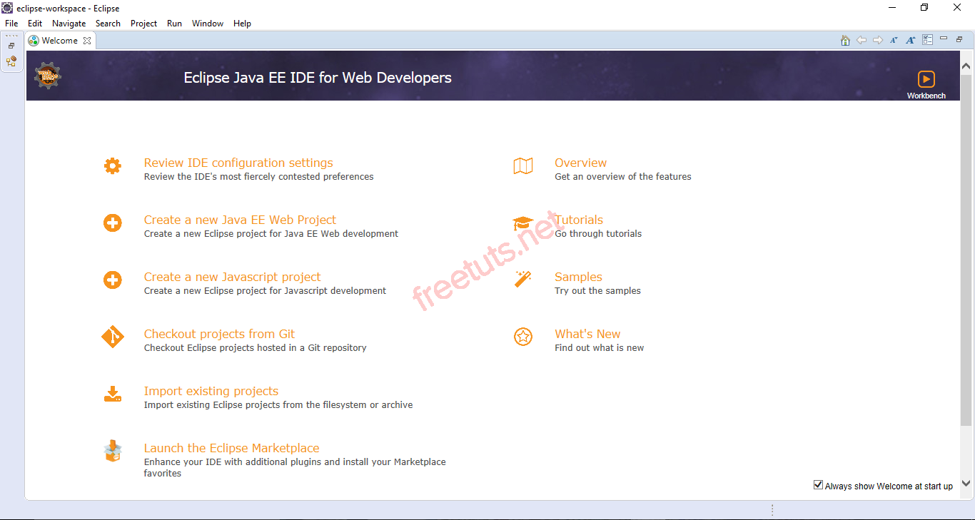

**2. Hướng dẫn sử dụng Eclipse.**

**2.1. Thay đổi Workspace**

Để thay đổi đường dẫn Workspace, bạn vào **Switch Workspace → Other** và chọn vào đường dẫn bạn cần thay đổi:

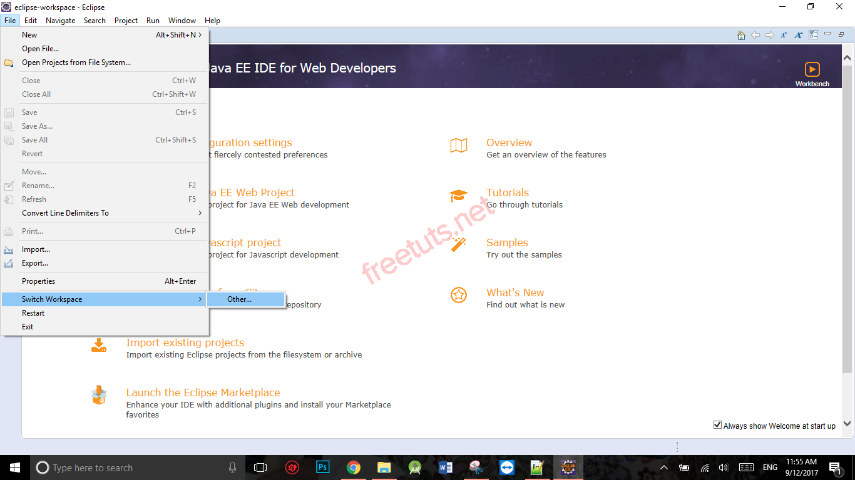

Để xem phiên bản Java bạn đang dùng, bạn vào **Window → Preferences**. Hộp thoại Preferences được hiển thị, bạn nhìn vào dòng **Compiler compliance settings** sẽ thấy được phiên bản Java đang dùng, ở đây tôi đang dùng phiên bản 1.8. Bạn cũng có thể thay đổi phiên bản Java ở đây bằng cách bấm vào mũi tên và chọn phiên bản bạn cần.

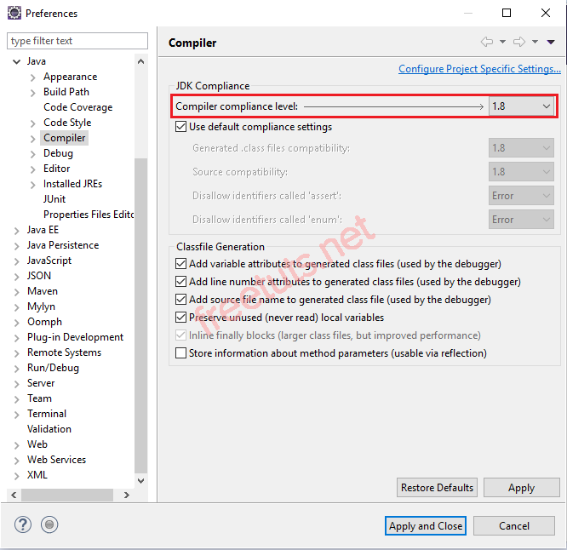

**2.2. Tạo Project**

**Để tạo một project Java mới**, trước tiên bạn cần phải thay đổi Perpective là Java. Để thay đổi bạn chọn **Window → Perpective → Open Perpective** và chọn Java. Sau đó, bạn vào **File → New (**hoặc nhấn tổ hợp phím tắt Alt + Shift + N**)** và chọn **Java Project**:

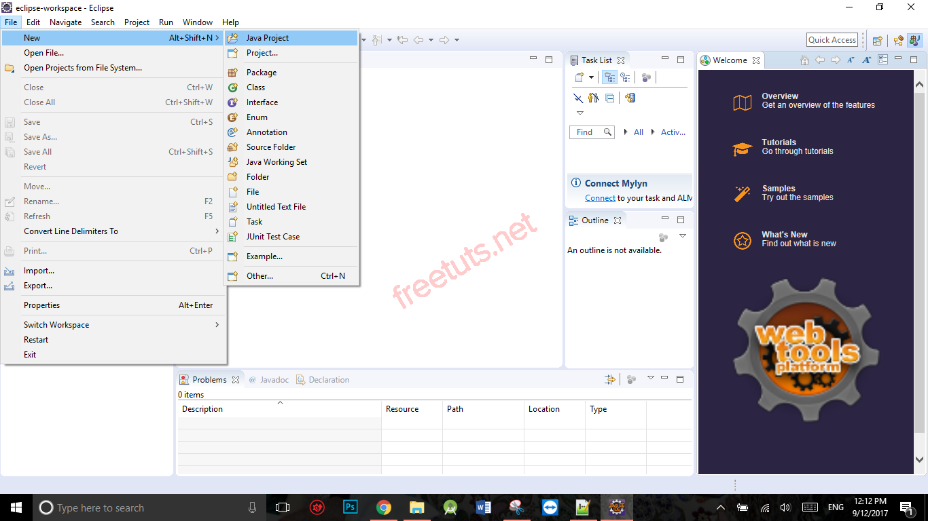

Trong hộp thoạiNew Java Project, bạn nhập vào tên Project trong ô **Project name** và nhấn Finish.

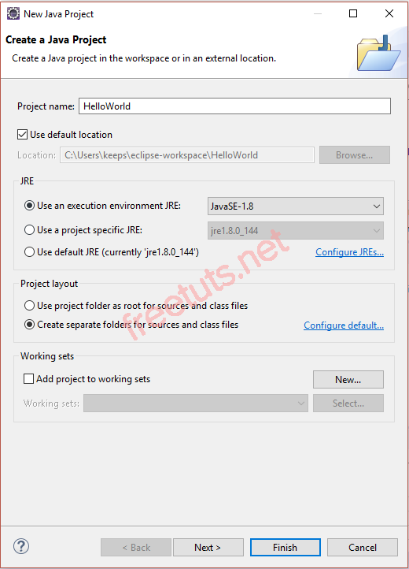

**2.3. Tạo Package**

**Package** trong Java dùng để nhóm các **Lớp (**Class**)**, **Interface** và **các gói phụ**có liên quan với nhau vào chung một nhóm lớn, nhóm này được gọi là Package. Để**tạo một Package mới**, chúng ta vào Package Explorer ở phía trái màn hình, nhấp đôi chuột vào tên project vừa tạo → kích chuột phải vào **src → New → Package**:

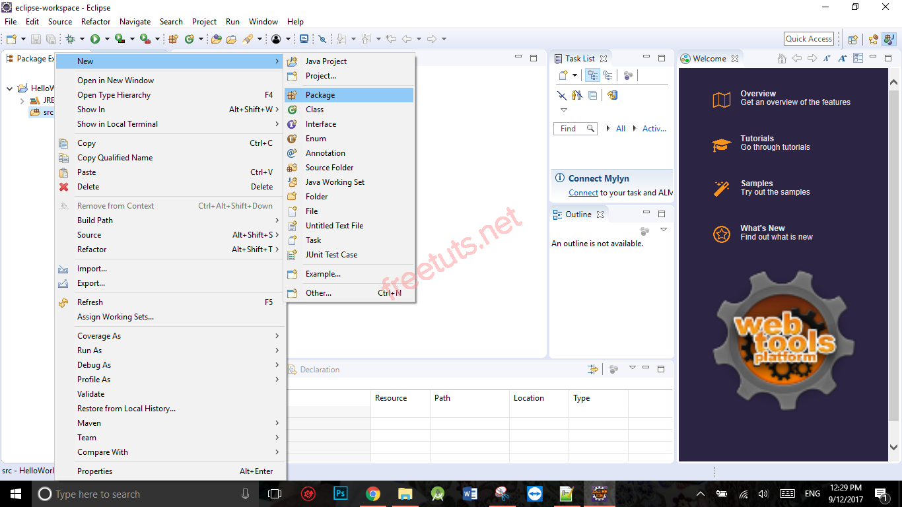

Đặt tên cho Package và nhấn Finish để hoàn tất.

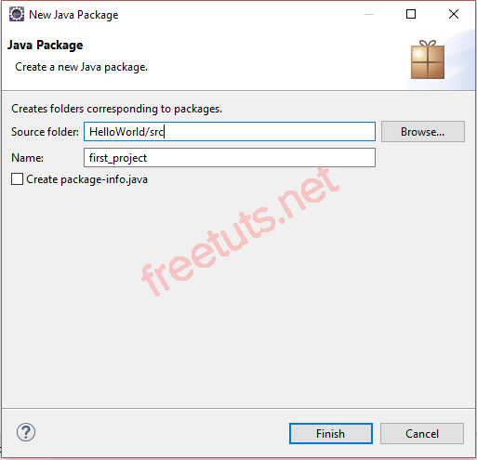

**2.4. Tạo Class**

Để tạo mới một**Lớp (**Class**)**, bạn nhấp phải chuột vào tên Package và chọn **New → Class**.

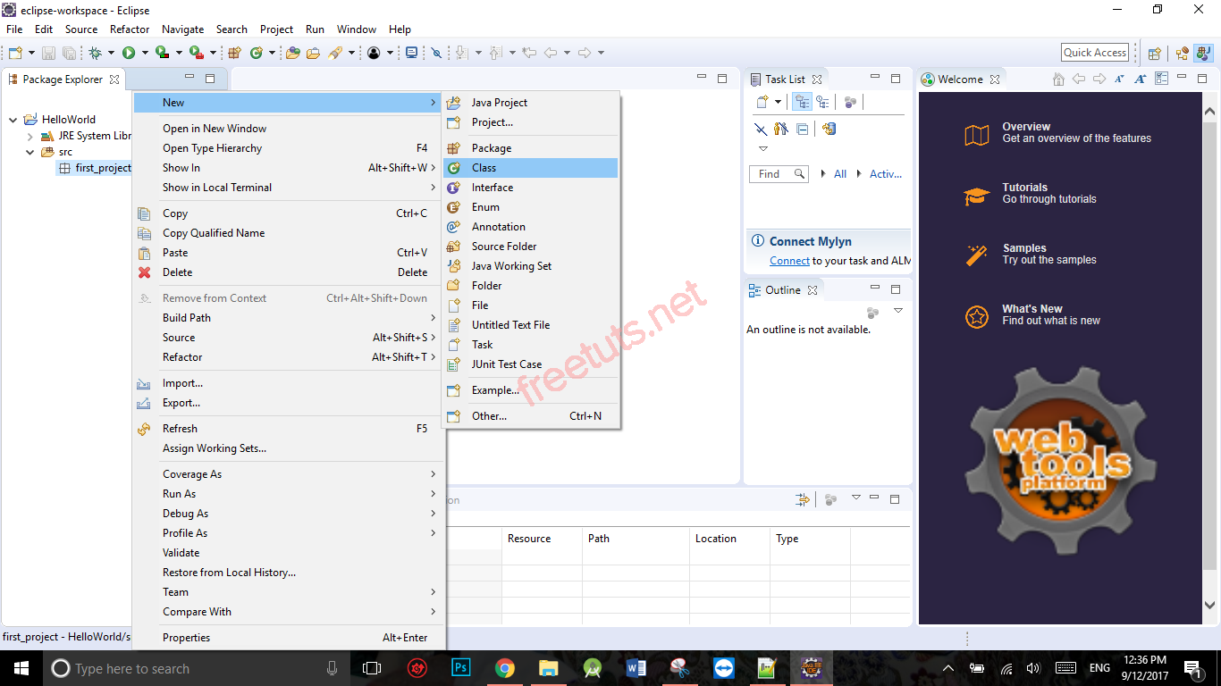

Hộp thoại New Java Class xuất hiện, bạn nhập vào tên Class trong ô **Name** và chọn vào **public static void main(String[] args)** và bấm Finish để kết thúc. **Lưu ý:** Để sử dụng tính chất nhắc lệnh của Eclipse, các bạn gõ tổ hợp phím Ctrl + Space, ví dụ để gõ nhanh hàm main thì các bạn gõ chữ main và nhấn Ctrl + Space, chọn vào dòng main - main method và nhấn Enter để hoàn thành.

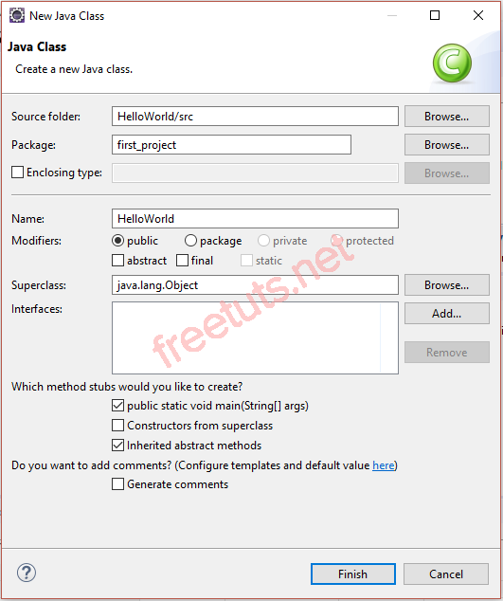

**3. Biên dịch chương trình trên Eclipse**

Để**biên dịch và thực thi chương trình**, chúng ta có 3 cách như sau:

**Cách 1**: Chọn vào biểu tượng Run trên thanh công cụ:

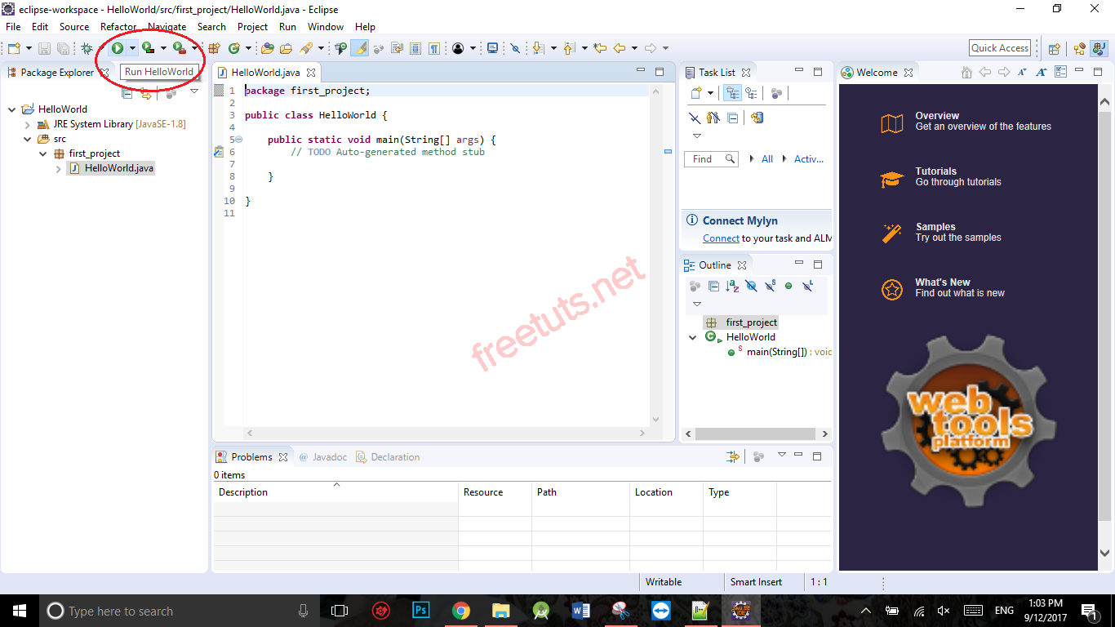

**Cách 2**: Chọn vào chữ Run trên thanh công cụ và chọn Run (hoặc nhấn tổ hợp phím Ctrl + F11**)**:

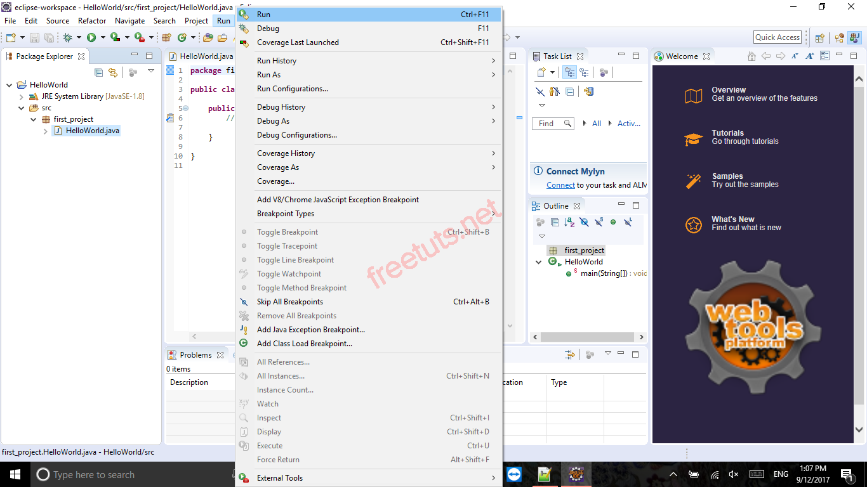

**Cách 3**: Nhấp chuột phải vào tên Class và chọn Run As → Java Application:

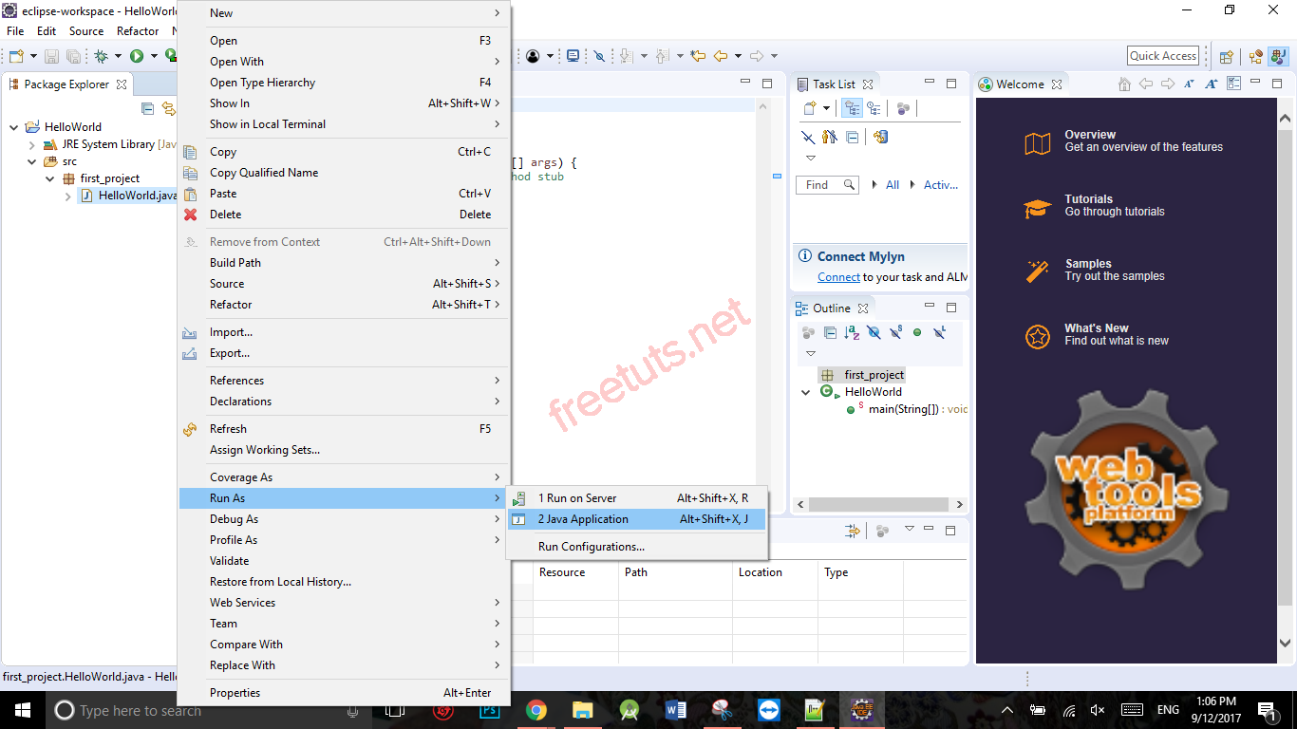

Nếu trong Class của bạn có chứa những dòng chữ tiếng Việt (ví dụ như: "Chào mừng các bạn đến với series học lập trình Java của Freetuts.net") thì các bạn phải chọn định dạng UTF-8 bằng cách nhấp chuột phải vào tên Project chọn Properties**(**hoặc nhấn tổ hợp phím Alt + Enter). Hộp thoại Properties for HelloWorld xuất hiện, vào phần Resource và tìm đến dòng Text file encoding chọn Other và thay đổi định dạng chữ thành UTF-8. Sau đó, bạn chọn vào Apply và Apply and Close để hoàn tất việc thay đổi định dạng chữ.

